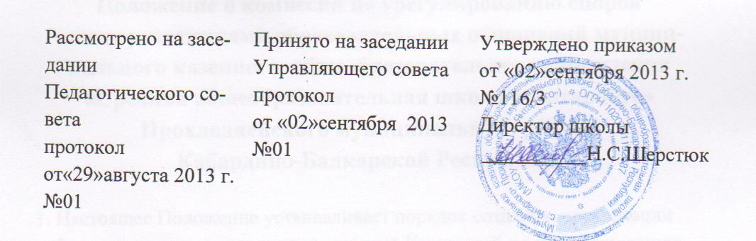

Инструкция
по организации антивирусной защиты компьютерной техники в ОУ

1. Общие положения

1.1. В ОУ используется только лицензионное антивирусное программное обеспечение.
1.2. Обязательному антивирусному контролю подлежит любая информация (текстовые файлы любых форматов, файлы данных, исполняемые файлы), получаемая и передаваемая по телекоммуникационным каналам, а также информация на съемных носителях (флеш- накопителях, CD-ROM и т.п.). Контроль исходящей информации необходимо проводить непосредственно перед архивированием и отправкой (записью на съёмный носитель).
1. 3. Файлы, помещаемые в электронный архив, в обязательном порядке должны подвергаться антивирусному контролю.
1.4. Устанавливаемое (изменяемое) программное обеспечение предварительно проверяется на отсутствие вирусов.

2. Требования к проведению мероприятий по антивирусной защите

2.1. Ежедневно в начале работы при загрузке компьютера (для серверов локальной сети — при перезапуске) в автоматическом режиме должно выполняться обновление антивирусных баз и проводиться антивирусный контроль всех дисков и файлов персонального компьютера.
2.2. Внеочередной антивирусный контроль всех дисков и файлов персонального компьютера выполняется:
- непосредственно после установки (изменения) программного обеспечения компьютера (локальной вычислительной сети); выполняется антивирусная проверка на серверах и персональных компьютерах образовательного учреждения. Факт выполнения антивирусной проверки после установки (изменения) программного обеспечения регистрируется в специальном журнале за подписью лица, установившего (изменившего) программное обеспечение, и лица, его контролировавшего;
- при возникновении подозрения на наличие компьютерного вируса (нетипичная работа программ, появление графических и звуковых эффектов, искажений данных, пропадание файлов, частое появление сообщений о системных ошибках и т.п.).
2.3. В случае обнаружения при проведении антивирусной проверки заражённых компьютерными вирусами файлов пользователи обязаны:
- приостановить работу;
- немедленно поставить в известность о факте обнаружения заражённых вирусом файлов ответственного за обеспечение информационной безопасности в учреждении;
- совместно с владельцем заражённых вирусом файлов провести анализ необходимости дальнейшего их использования;
- провести лечение или уничтожение заражённых файлов.

